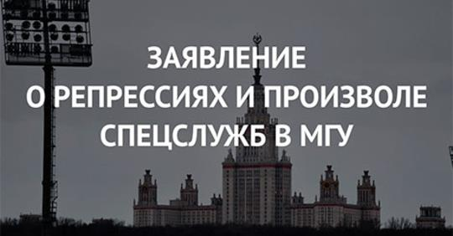

Виват бесстрашной Инициативной группе МГУ!
Заявление Инициативной группы МГУ, как и участие в протестных акциях многих активных представителей молодого поколения, на мой взгляд, свидетельствует о том, что Россию ждет не развал, как предрекают некоторые унылые аналитики, а достойное будущее, без авторитаризма или диктатуры с неизбежным при них произволом спецслужб.

Оно является и своеобразным «месседжем» об опасности развития такого произвола. Не только для общества. Но и для самого главы нынешнего авторитарного режима, постепенно перерастающего в диктаторский – В.В. Путина. Ибо лидеры таких всесильных спецслужб нередко сыграли зловещую роль в «завершении» режимов его предшественников.

Мне довелось жить уже при шестом режиме – от Сталина до Путина и не на обочине общественной жизни. И общаться со многими видными государственными и общественными деятелями прошлых режимов. Пришлось не только быть свидетелем вознесения правителей, но и их падение и хулы о них.
Сталин сам лишил себя заботы врачей: по его приказу было сфабриковано дело «врачей-убийц». Был арестован его личный терапевт В.Н. Виноградов, который по регламенту регулярно осматривал и имел свободный доступ к нему. (Обо всем мне рассказывал Я.Я. Этингер, который был приемным сыном профессора Якова Этингера – медицинского консультанта Сталина. Этингер старший вместе с супругой был арестован. «Под раздачу» попал и Этингер младший, тогда студент истфака МГУ. (Я.Я. Этингер был вице-президентом нашей организации – Международного фонда гуманитарных инициатив и мы с ним дружили). Сталин без такого медицинского ухода сам довел себя до инсульта. А Берия, который приехал на дачу Сталина в Кунцево вместе с Маленковым по звонку начальника охраны и увидел валяющегося вождя на полоу в моче, приказал врачей не вызывать…

Деятельное участие в заговоре против Хрущева приняли участие ставшие чекистами после их назначения председателями КГБ СССР сначала Александр Шелепин, затем Владимир Семичастный…

Главными заговорщиками против М.С. Горбачева и организаторами ГКЧП были тоже чекисты – председатель КГБ СССР Николай Крючков и начальник его Аналитического управления Николай Леонов…

Об этом стоит задуматься всем! Николай ДИКО

